胜源竞技场“理财精英”实习计划




胜源“竞技场”理财精英实习计划 由任职新加坡友邦保险的三位高管创办、新加坡胜源集团协办。旨在培养在校大学生的商科思维、提升实战技巧。从而在今后的职场中先拔头筹。

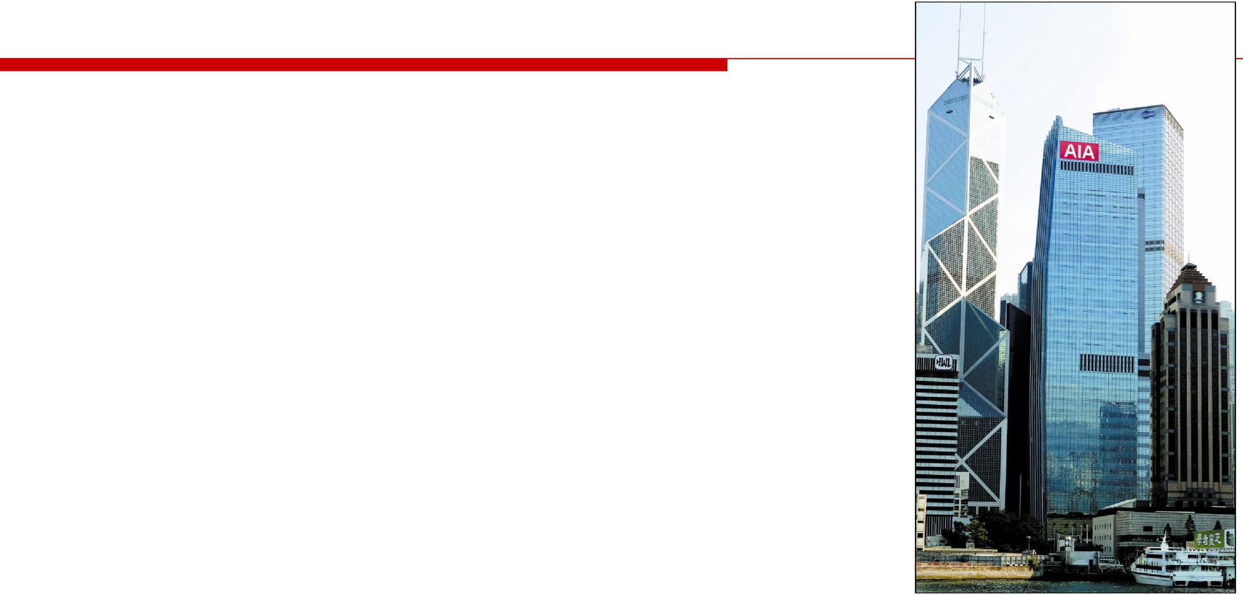
关于友邦

九十多年来，我们致力于为亚洲服务，一向重视每个人和企业的需求。通过坚持这份理念，我们已融入亚洲各地；不管时代怎样变迁，我们总能为每个年代的顾客，提供与时俱进的服务。

我们称自己为「The Real Life Company」，充分体现我们对于公众的品牌承诺“真生活，真伙伴”---纵然世事常变，但重要的事情永不放弃。友邦保险以最真挚的心与客户同步体会人生，并以更务实真切的方式服务客户。

友邦企业概况

友邦保险控股有限公司及其附属公司（统称「友邦保险」或「本集团」）是最大的泛亚地区独立上市人寿保险集团，覆盖亚太区内18个市场，包括在香港、泰国、新加坡、马来西亚、中国、韩国、菲律宾、澳洲、印度尼西亚、台湾、越南、新西兰、澳门和文莱拥有全资的分公司及附属公司、斯里兰卡附属公司的97%权益、印度合资公司的26%权益，以及在缅甸和柬埔寨的代表处。
友邦保险今日的业务成就可追溯逾90年前于上海的发源地。按寿险保费计算，集团在亚太地区（日本除外）领先同业，并于大部分市场稳占领导地位。截至2015年5月31日，集团总资产值为1,720亿美元。
友邦保险提供一系列的产品及服务，涵盖寿险、意外及医疗保险和储蓄计划，以满足个人客户在长期储蓄及保障方面的需要。此外，本集团亦为企业客户提供雇员福利、信贷保险和退休保障服务。集团透过遍布亚太区的庞大专属代理、伙伴及员工网络，为超过2,900万份个人保单的持有人及逾1,600万名团体保险计划的参与成员提供服务。

Where the Real Journey Starts



古罗马竞技场造就了斯巴达克，他最初率领78个角斗士起义，很快发展到10多万人，在罗马各地坚持战斗达2年之久。

这次奴隶起义给了罗马奴隶制沉重的打击，马克思曾赞誉斯巴达克是“整个古代史中最辉煌的人物”。

适者生存，古今中外皆是如此。如何在茫茫众生中显露你的才能？如何在今后的人生中克服种种挑战？

The Colosseum Program

由新加坡友邦保险协同胜源集团精心推出的“竞技场理财精英”实习项目，旨在培养大学在读商科学生实战经验，为在今后的职场，商场中先拔头筹。

学员将在友邦保险顶尖团队受训，实习。包括了解新加坡金融理财行业，学习专业知识，熟悉产品，谈判技巧等，并在专业顾问带领下进行实战操作。在友邦的实习将贯穿整个项目，历时1-2个星期。学员将获得公司高层的推荐信，以及在理财竞技挑战中的各种奖项。

表现优异的学员将被团队录取，同过考试后，成为专业理财顾问，在世界金融中心一展拳脚。


特色内容

新加坡名学教授课程

进入世界顶级名牌大学课堂开展短期交流, 全英文授课。课程内容涉及商业,战略,领导力,财务管理,案例分析等,旨在短时间内使学员在境外环境下零距离融入名校, 提高学员的英文交流与沟通能力,并且令学员能站在国际背景下开拓商科新思维。

特色内容

中新学生论坛

邀请新加坡名校在读的华人学生，更方便深入地与我们沟通新加坡的方方面面,比如如何申请新加坡的名校,新加坡的衣食住行,在新华人学生的未来发展等。

特色内容

城市与文化探索

学员会以团队协作的方式对新加坡的社会与人文进行调研,在鉴赏优美建筑风格的同时感受浓重的人文气息。社会生活方面，通过直接交谈获得更多的文化体验,得到更多的跨文化下的城市与文化发展延续的信息。

行程安排2周

1）抵达新加坡, 安排住宿。熟悉新加坡环境, 公共交通等设施

2）于友邦大楼报道, 进行项目介绍, 金融市场及保险知识培训及欢迎晚宴

3） 到新加坡管理大学或南洋理工大学体验课程

4）于友邦报道，培训与实践

5）电话拜访，路演

6）中新学生交流, 晚上聚会，体验新加坡夜生活

行程安排2周

7）于友邦报道，培训与实践

8-9） 由专业顾问带领，展开理财竞技

10）新加坡环球影城

11）参观企业，慈善活动

- 财会实践

- 晚宴
14）回国

行程安排1周

1）抵达新加坡, 安排住宿。熟悉新加坡环境, 公共交通等设施

2）于友邦大楼报道, 进行项目介绍, 金融市场及保险知识培训及欢迎晚宴

3） 到新加坡管理大学或南洋理工大学体验课程

4）于友邦报道，培训与实践

5）参观企业，慈善活动

6）中新学生交流, 晚上聚会，体验新加坡夜生活

7）回国

项目费用 （人民币）

项目费（一周）：7000项目费（两周）：10000
*不包含实习生往返机票、及新加坡当地住宿、饮食和交通费用。
其他费用（估计）：

新加坡签证：500

往返机票：2500 -3000

用餐：150
每天交通：50
每天住宿： 150-200

项目主要负责人介绍

Clark Li Kun 李 坤 项目总监

Chan Hian Yong 曾宪杨 培训导师

Tan Cheng Hock 陈清福 实践导师

Ted Wang 王子轩 项目经理

Clark Li Kun 李 坤
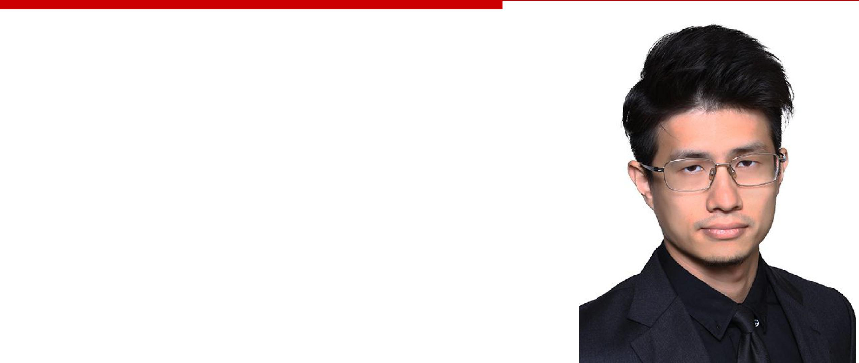

友邦新加坡 财务服务总监

百万圆桌会员 ACCA 英国特许公认会计师新加坡特许会计师

新加坡金管局注册号：LKX300025073

新加坡胜源集团 董事

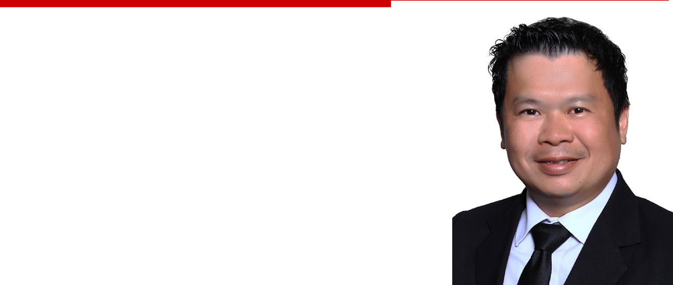
Chan Hian Yong 曾宪杨

友邦新加坡 财务服务总监

特许金融顾问

新加坡金管局注册号：CHY200126280

新加坡胜源集团 董事

Tan Cheng Hock陈清福
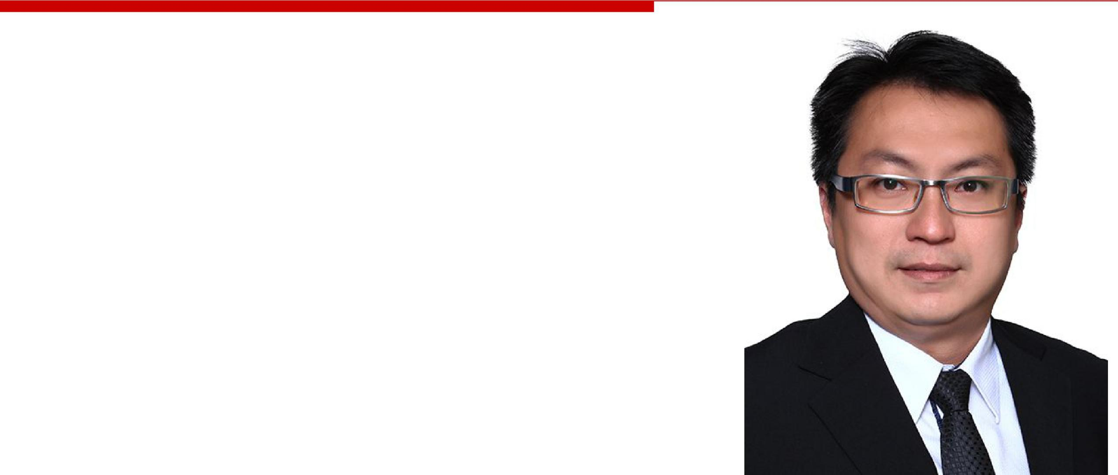

友邦新加坡 财务服务经理

百万圆桌会员

新加坡金管局注册号：TCH200139180

新加坡胜源集团 董事
宣讲会及报名
宣讲会时间：4月25号（周一）下午三点
宣讲会地点：中南财经政法大学（南湖校区）文泉南楼313室
想参与的同学请使用微信扫一扫直接在线报名

欲了解更多详情，请登陆：www.sg-group.sg

